# Entity Framework – Formula1 Importer

## Lehrziele:

* Entity Framework
* Annotationen

Ziel dieser Übung ist die Grundlagen des Datenbankzugriffs per Entity Framework kennen zu lernen.

Erweitern Sie dazu das Beispiel aus der Vorwoche um die Möglichkeit, die aus den XML-Dateien eingelesenen Informationen, in einer Datenbank zu persistieren.

## Klassendiagramm

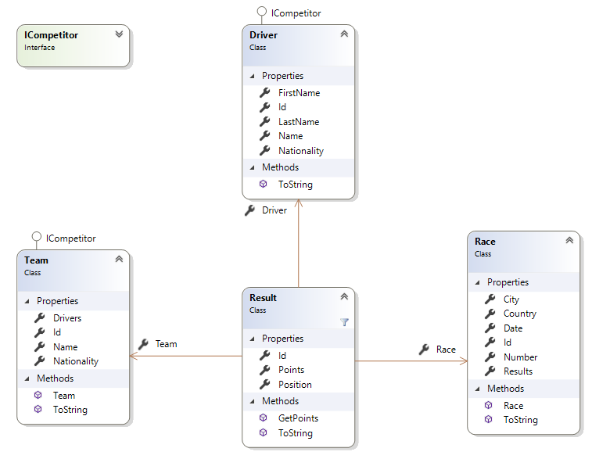

Stellen Sie mittels Annotationen folgende Einschränkungen sicher:

* Klasse *Driver*
  + *FirstName* (Pflichtfeld, max. Länge 50 Zeichen)
  + LastName (Pflichtfeld, max. Länge 50 Zeichen)
* Klasse *Race*
  + *Number* (Optional)
  + *Country* (Pflichtfeld, max. Länge 200 Zeichen)
  + *City* (Pflichtfeld, max. Länge 200 Zeichen)
  + *Date* (Pflihctfeld, SQL Server Datentyp „date“)
* Klasse *Team*
  + *Name* (Pflichtfeld, max. Länge 50 Zeichen)
  + *Nationality* (Pflichtfeld, max. Länge 50 Zeichen)
* Klasse *Result*
  + Race (Pflichtfeld, Fremdschlüssel: RaceId)
  + *Team* (Pflichtfeld, Fremdschlüssel: TeamId)
  + *Driver* (Pflichtfeld, Fremdschlüssel: DriverId)

Die im Projekt „Formula1.PersistenceTests“ hinterlegten Unit Tests müssen erfolgreich ausgeführt werden können!

Erweiterten Sie die bestehenden Unit Tests mit eigenen Prüfungen.

## Hinweise

1. Legen Sie das Projekt „Formula1.ImportConsole“ als Start-Projekt fest!  
     
   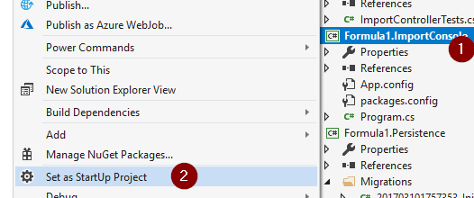
2. Verwenden Sie die „Package Manager Console“ um mit folgenden Kommandos die Datenbank-Migrationen zu verwalten:
   1. *Enable-Migrations*
   2. *Add-Migration <Name>*
   3. *Update-Database -Verbose*
3. Verwenden Sie den „SQL Server Object Explorer“ um die erstellen Tabellen/Daten zu analysieren:

